一般,pc和安卓进行adb调试,pc端端口是5037,安卓端端口是5555.但有的安卓没有开启5555端口,查看netstat显示没有5555端口开放,
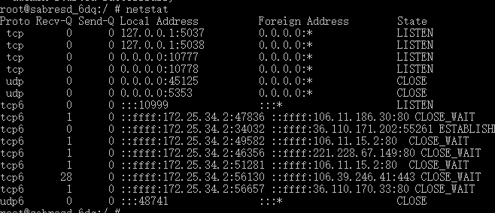
没有,就需要设置adbd参数，并重新启动adbd服务

Wifi方式：
- 在手机中打开这个终端（terminal）应用，输入如下命令：
su
setprop service.adb.tcp.port 5555
stop adbd//注意：是adbd，不是adb
start adbd
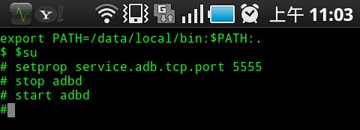
- 接着，可以查看一下你的手机的IP地址，直接在连接的wifi网络上单击，即可看到手机的IP地址，
如下图所示：
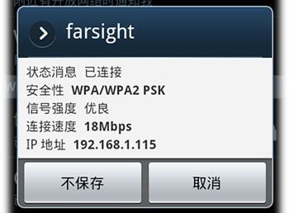
3、最后，在你的电脑上，运行cmd输入如下命令：
adb connect 192.168.1.115:5555
如果前面的配置正确无误，则可以得到：connected to 192.168.1.115:5555的输出。

对于没有root的手机,以上改端口就无法成功,可以用下面的方式进行:
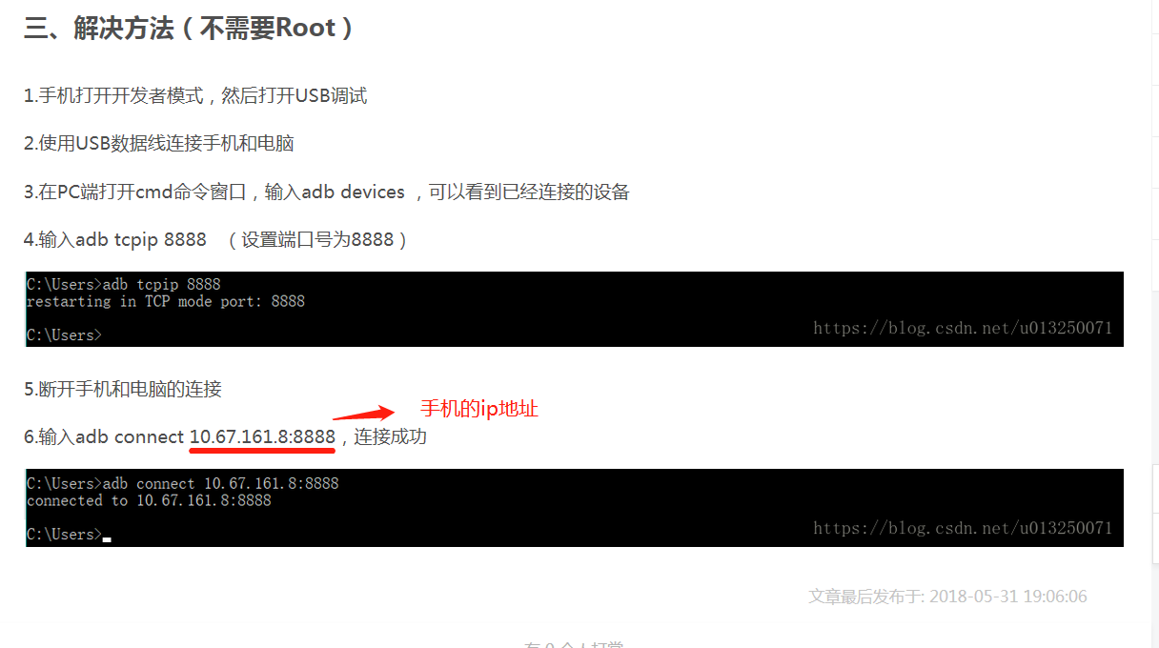

跨互联网调试adb(摸索)
1/被控端开放调试端口
控制面板-->windows Defender防火墙-->高级-->“入站规则”-->“新建规则”-->“端口”-->选择“TCP”，选择“特定本地端口”，在输入框内写入如：8888，点击“下一步”,选择“允许连接”,勾选“域”，“专用”，“公司”

蓝牙方式：
- 在手机上打开蓝牙及蓝牙网络共享（“设置”->“更多连接方式”->“蓝牙网络共享”）
- PC打开蓝牙，连接配对，并加入蓝牙网络
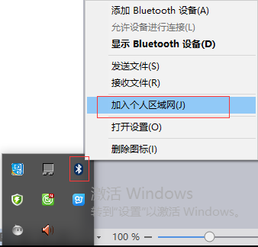
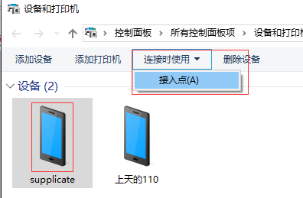
- 在PC上通过cmd命令ipconfig来查看网络是否连接
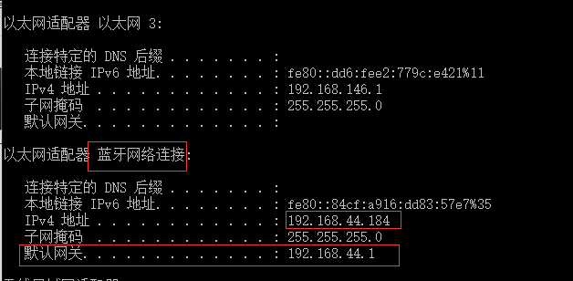
默认网关就是手机蓝牙的ip地址
- 连上了网络，知道了手机端的ip，接下来就是重复wifi连接方式的1,3步骤即可。（由于wifi连接方式是手机去加入PC发出来的wifi，所以需要查看分配得ip地址，而蓝牙连接是PC加入手机蓝牙网络）

Adb查看本地ip地址
Adb shell netcfg

检查调试端口是否被占用:
Cmd下输入netstat -ano | findstr "5037",看pc端5037端口占用情况,当然前提是在没有进行任何adb连接的情况下
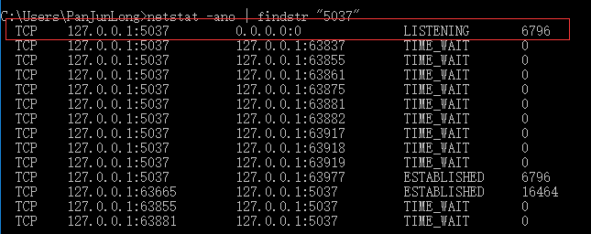
发现6796的服务占据着5037端口(16464是android studio)
我们可以打开任务管理器,通过PID来查看
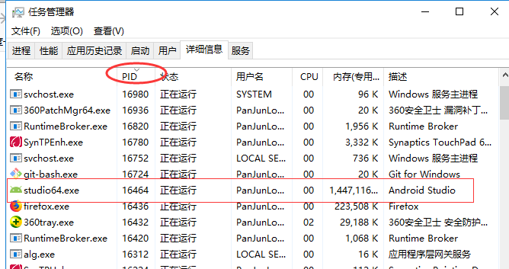
但是,有的流氓exe,会在你打开任务管理器的时候,结束对5037的端口占用,你从任务管理器上是看不到东西的,此时你用netstat -ano | findstr "5037",发现端口占用正常

(Adb连接不断的重启,有可能是wps和360的锅,在任务管理器中关掉带wps或360的广告推送服务)

补充:
netstat命令是一个监控TCP/IP网络的非常有用的工具，它可以显示路由表、实际的网络连接以及每一个网络接口设备的(windows和linux都用)
netstat命令的功能是显示网络连接、路由表和网络接口信息，可以让用户得知目前都有哪些网络连接正在运作。
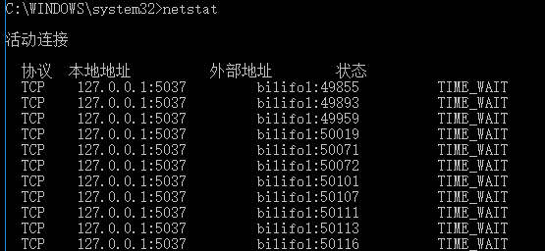
LISTEN | 侦听来自远方的TCP端口的连接请求
SYN-SENT | 在发送连接请求后等待匹配的连接请求
SYN-RECEIVED | 在收到和发送一个连接请求后等待对方对连接请求的确认
ESTABLISHED | 代表一个打开的连接
FIN-WAIT-1 | 等待远程TCP连接中断请求，或先前的连接中断请求的确认
FIN-WAIT-2 | 从远程TCP等待连接中断请求
CLOSE-WAIT | 等待从本地用户发来的连接中断请求
CLOSING | 等待远程TCP对连接中断的确认
LAST-ACK | 等待原来的发向远程TCP的连接中断请求的确认
TIME-WAIT | 等待足够的时间以确保远程TCP接收到连接中断请求的确认
CLOSED | 没有任何连接状态

